НАКАЗ «РЕМОНТ ДВОРОВОЙ ТЕРРИТОРИИ
ПО УЛ. ЕСЕНИНА, 16»

Поступил во время предвыборной кампании в сентябре 2020 года от жителей избирательного округа №3 Белгорода Загребайлову Денису Алексеевичу.
Исполнен в 2021 году.

Депутат по избирательному округу №3 Денис Загребайлов:
- Комфортная и доступная городская среда начинается с наших дворов. Именно поэтому обновление дворовых территорий – первостепенная задача. Жители благодарны за проделанную работу. Установлены современная детская, спортивная площадки, беседка и скамейки для отдыха. Вокруг дома отремонтирована дорога, проложены тротуары.

Двор до ремонта
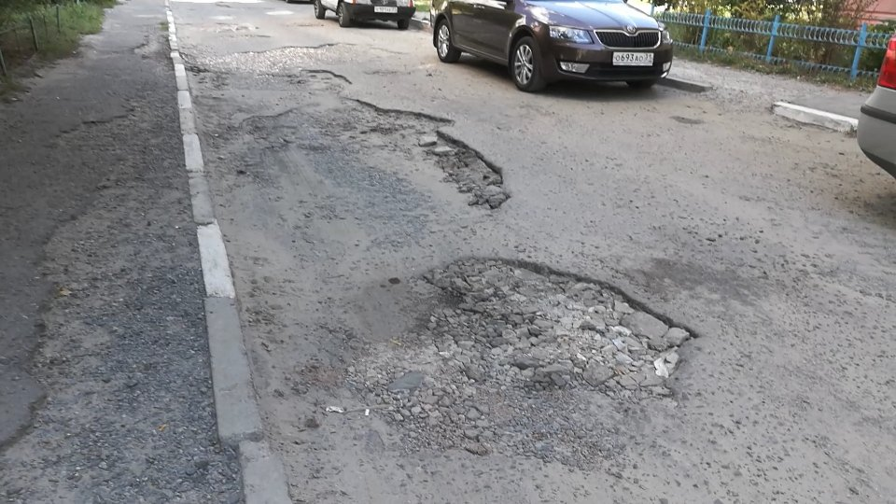
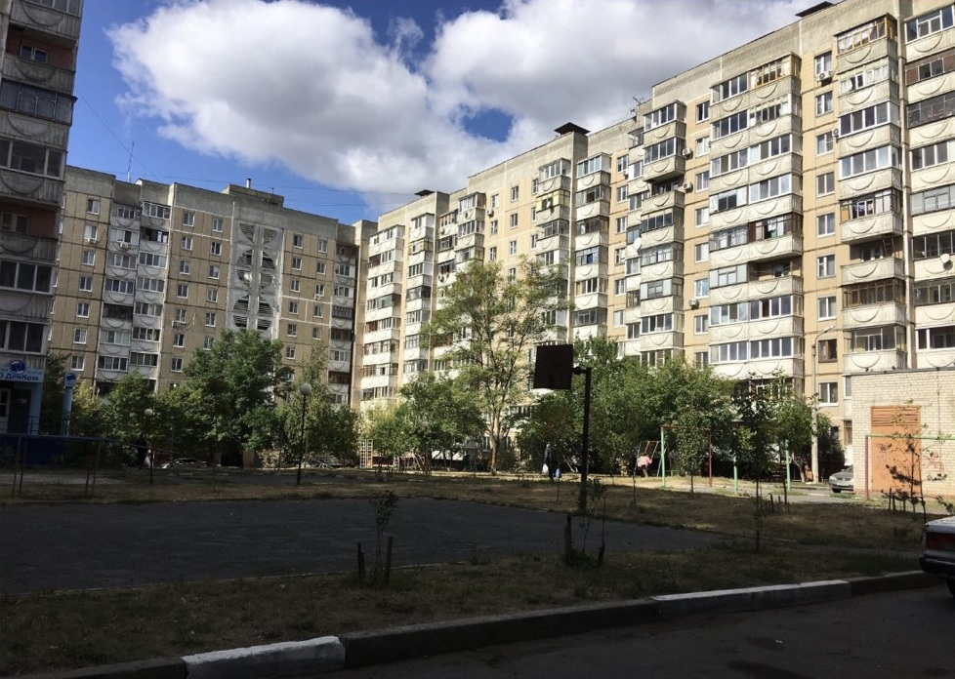
Двор после ремонта
